

智谱 A I 技术开放日
探 究 本 质
赋 能 行 业

公司历程
智谱AI
智谱AI
技术开放日
技术开放日

算法创新

GPT 、 BERT 、T5 、GLM

2018-2020
产业化落地

金融、能源、教育等

2023
模型之战

GPT-3 、 PaLM 、OPT-175B
BLOOM-176B 、GLM-130B

2020-2022
智谱AI
技术开放日
智谱AI
技术开放日
瞄向AGI

GPT-4 Beyond

2024+

智谱AI
技术开放日

GLM
系列模型

GPT
系列模型

智谱AI
技术开放日

智谱AI
技术开放日

 Hugging Face

1100万+
全球下载量
第5名（国内唯一）
全球最受欢迎开源机构

GLM系列模型:开源
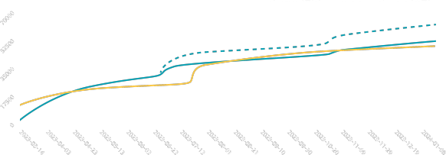
Github Star History 15/01/2024

ChatGLM(累加)
ChatGLM(去重)
LLaMA


ChatGLM累计5万+
GitHub Stars
6个开源大模型超过
5000+ stars

智谱AI
技术开放日











GLM系列模型:产业化落地

智谱AI
智谱AI
技术开放日
技术开放日


智谱AI
技术开放日

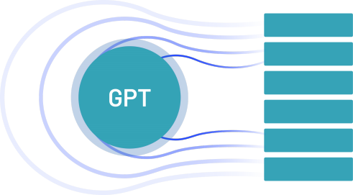

GPT-4

GPT-4V

ChatGPT

Codex

DALL.E

WebGPT

强悍性能、 All Tools 、GPTs
图片理解
对话
代码
文生图
搜索增强

GLM-4

CogVLM
ChatGLM
CodeGeeX
CogView
WebGLM

智谱AI
技术开放日

以上内容仅为本文档的试下载部分，为可阅读页数的一半内容。如要下载或阅读全文，请访问：https://d.book118.com/667025110126006033

